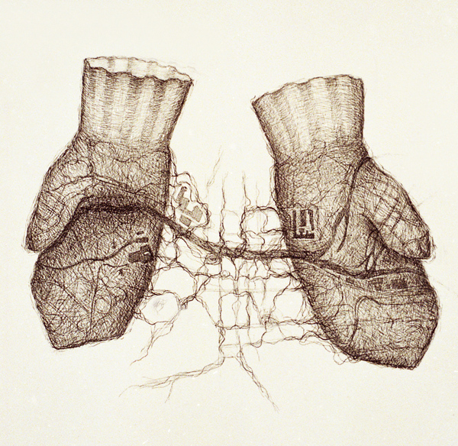
Tussipiirrustus

kuva: Kaisu Koivisto
Tussikynä on ihanteellinen ääriviivojen piirtämiseen,mutta sinun on tutkittava kohdettasi takoin,koska kynän jälkeä ei useimmiten saa poistettua. Tussikynän käyttö vaatii varmaa työskentelyä teetpä nopeaa luonnosta tai valööripiirrosta.

Piirtämisen uusi käsikirja

Työn aloittaessa pitää valita työhön ja tyylilajiin sopiva tussi. Oikeanlaisella tussilla voi saada hyvin tarkan ja moniulotteisen ilmeen työlle.
Tusseja on paljon erilaisia,eripaksuisia ja erilaatuisia.

Tussi on toinen nimitys musteelle jota käytetään mm. kalligrafiaan ja piirroksiin

Erilaisia tussilajeja:

Huopakynä: yleisimmin "tussi". kärjen leveys ja rakenne voivat vaihdella, mutta rakenne on kiinteä. Säiliöllä varustettu kynätyyppi, jonka kärki on tehty huokoisesta materiaalista. Puhutaan esimerkiksi kalvo- ja taulutusseista, rajaus-, ja yliviivaustusseista

Art pen: taiteilijatarvikeliikkeistä, huopakynä, jossa kärkipala voi olla vaihdettava ja säiliön voi usein täyttää uudelleen.
Tekninen tussipiirrin: teknisen käsin piirtämisen standardityökalu. Osat irtoavat toisistaan, voidaan huoltaa, varaosia saatavana.
Tussipiirrinterä: kiinnitetään irtovarteen, joka on yleensä puusta. alkuperisesti tussiussipiirrin, joka kastetaan tussinesteeseen.
Kalligrafinen tussikynä: rakenteena kuten edellinen, mutta teriä valmistetaan vielä useampia leveyksiä ja muotoja.
Valkotaulutussi: on tarkoitettu merkintöjen tekemiseen valkotauluun. Tussin jälki voidaan kuivapyyhkiä pois. Jos merkintä on valkotaulussa kovin pitkään voi pyyhkiminen hankaloitua.
Wikipedia

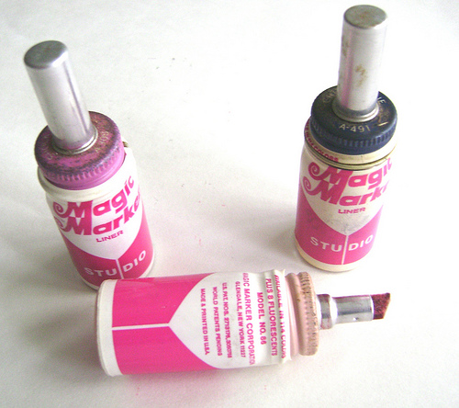
Tussien historiaa:

Tussien keksijänä pidetään ameikkalaista Sidney Rosenthalia, joka keksi liittää musteen täyttämään lasiastaan kiinteän siveltimen. Hänen yityksensä alkoi tuotamaan tussi kyniä nimellä Magic Marker vuonna 1952. Tuotteesta tuli suuri menestys. Myöhemmin myös muut alkoivat kiinnostua tussien valmistuksesta ja myös papemate ja pentel ovat varhaisia tussien valmistajia. Myöhemmin makkinoille tuotiin uusi ja kapeampi tussikynä jonka kuoret olivat alumiinia.

